***Sempre Avant***

***-****Colores:*

A continuación, se expondrán los colores que vamos a usar para cada lugar, estos colores se expresarán en hexadecimal.

Morado Footer: #894ab2

Azul Borde Textos: #000099

Papel “Noticies”: #fefabc

Azul menú: #2ca5e5  
Gris opciones menú: #50545c

Opciones de menú (Seccions):

-Joves Castors (Naranja): #ffa500  
-Manada (Amarillo): #e4da10

-Tropa (Turquesa): #3cb371

-Escolta (Verde): #008000

-Clan (Rosa): #a52a2a

-Scouters(Morado): #800080

*-Tipografía*:

Para la tipografía de la web usaremos la fuente “Roboto-Thin 100”, esta fuente la tendríamos que sacar de Google Fonts.

Usaremos el

*-Iconos*:

*-Imágenes:*

*-Navegación:*

El tipo de navegación que usaremos en la web será basada en menús, es decir, desde cualquier lugar de la pagina web se podrá acceder a cualquier lugar.

*-Principios de Gestalt:*

*-Estructura/Whireframes:*

-Landing:

Esta página seria la que se mostraría nada más entrar a la web.

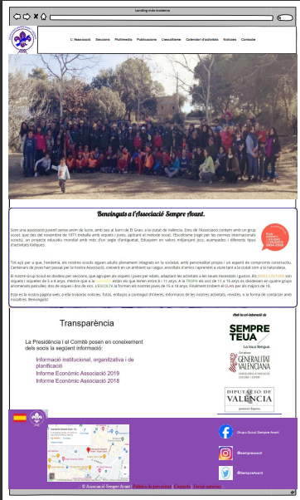

-Asociación:

En esta página se mostrará una imagen o color solido entre el header y la información de la asociación para crear una separación visual entre ambas.

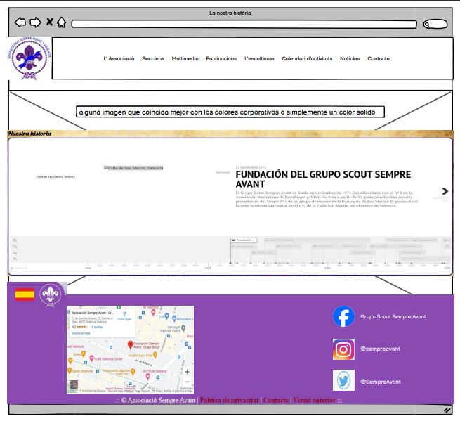

-Sección:

En la web se podrá acceder a la información de las distintas secciones, en cada sección se mostrará información relevante de las mismas junto a una imagen/color representativo de la misma.

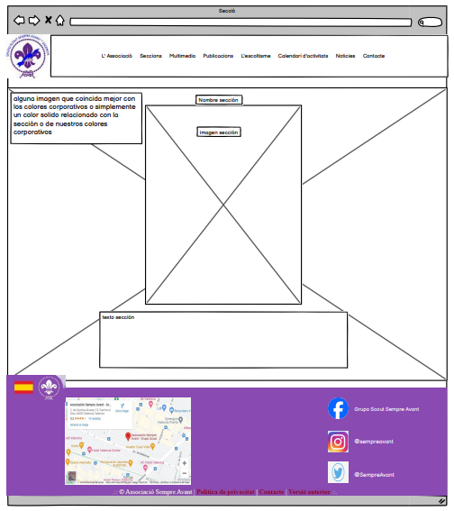

-Galería:

En esta página se mostrarán imágenes/fotos que estén relacionadas con la asociación, se pretende usar una paginación de 4 fotos por página.

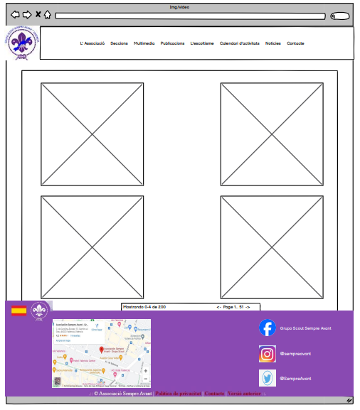

-Publicaciones:

En esta pagina se podrán observar las publicaciones que haya realizado la asociación, ya que esta suele publicar contenidos como revistas y libros.

